DOBER DAN

DANES JE MATERINSKI DAN. ČESTITAJTE SVOJIM MAMICAM ZA NJIHOV PRAZNIK, POVEJTE JIM, DA JIH IMATE RADI IN SE JIM ZAHVALITE ZA VSE, KAJ NAREDIJO ZA VAS (nato ne pozabite tudi ostale dni v letu). SKUPAJ LAHKO ZAPOJETE PESEM MAMINA LJUBEZEN NA NASLEDNJI POVEZAVI (šesta pesem po vrsti https://www.zmajcek.net/otroci/pesmice).

VČERAJ SEM VAM V ŠALI NAPISALA, DA POSKUSITE NAREDITI SNEŽENEGA MOŽA. PONOČI JE PRI NAS ZAPADLO TOLIKO SNEGA, DA SE LAHKO SANKAMO. ČE JE TUDI PRI VAS PODOBNO, SE POJDITE SANKAT, SMUČAT NA BLIŽNJI HRIB, NAREDITE SNEŽENEGA MOŽA IN SE KEPAJTE. UŽIVAJTE V ZAPOZNELIH ZIMSKIH RADOSTIH (teh aktivnosti ne izvajajte v skupini).
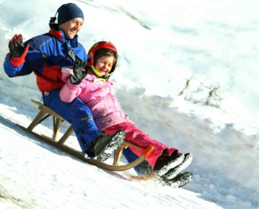

NA BLAZINI V HIŠI LAHKO PONOVITE GIMNASTIČNE ELEMENTE: PREVAL NAPREJ, MOST IN STOJO NA LOPATICAH (»SVEČO«). NE IZVAJAJTE JIH SAMI, AMPAK OB PRISOTNOSTI STARŠEV ALI ODRASLE OSEBE. PREDEN ZAČNETE TELOVADITI, SE OGREJTE Z VAJAMI NA MESTU: TEK, POSKOKI (NARAZEN – SKUPAJ, NAPREJ – NAZAJ), HOJA PO VSEH ŠTIRIH ČELNO/VZVRATNO (obrati za 360° v opori spredaj) IN GIMNASTIČNE VAJE.

NA NASLEDNJI POVEZAVI SI LAHKO PREBERETE ŠE PRAVLJICO MODRA MAMA GOSKA (http://www.epravljice.si/modra-mama-goska.html).

LEPO SE IMEJTE IN OSTANITE ZDRAVI

